ФАРМАКОПЕЙНАЯ СТАТЬЯ
Бессмертника песчаного цветки цельные/ измельченные для приготовления настоя | ФС
Helichrysi arenarii flores integri/ concisi ad infusum | Вводится впервые

Настоящая фармакопейная статья распространяется на cобранные до распускания цветков и высушенные корзинки дикорастущего многолетнего травянистого растения бессмертника (цмина) песчаного – Helichrysum arenarium (L.) Moench, сем. астровых –Asteraceae, применяемые в качестве лекарственного растительного препарата.
ПОДЛИННОСТЬ
Внешние признаки. Цельный препарат. Щитковидные соцветия, состоящие из 20 – 35 мелких корзинок, или части этих соцветий, иногда отдельные корзинки и цветки. Корзинки по форме шарообразные или слабо-вытянутые, одиночные или по несколько вместе, диаметром 4-7 мм каждая, с остатками беловойлочных цветоносов (осевых частей соцветия) длиной не более 1 см. Цветки расположены на голом цветоложе и окружены многочисленными неплотно прижатыми листочками обвертки. Все цветки в корзинке трубчатые, с хохолком; отгибы венчика пятизубчатые. Обвертка корзинки 3-4-рядная состоит из черепитчато-расположенных, лепестковидных, неплотно прижатых, выпуклых листочков лимонно-желтого цвета. Листочки обвертки сухие, пленчатые, блестящие, неоднородные по форме: наружные – широко ланцетовидные; внутренние – линейные. Все листочки обвертки с пленчатым краем и коричневатой или зеленовато-серой полоской посередине. Цветоложе корзинок плоское или слегка выпуклое, мелко-ямчатое. Цветки корзинки, как правило, морфологически различимы и разделяются на срединные и краевые.
Краевые цветки немногочисленные (обычно 5-7) пестичные или обоеполые, с длинной узкой трубкой околоцветника; венчики по форме нитевидные, пятизубчатые, лимонно-желтого цвета.
Срединные цветки многочисленные, мелкие, в 1,5-2 раза мельче краевых; обоеполые, трубки их венчиков 5-зубчатые и с 3-4 дополнительными менее выраженными зубцами, обычно желтые или оранжевые.
Цвет листочков обвертки лимонно-желтый, иногда с красновато-оранжевыми верхушками, венчиков цветков – лимонно-желтый или оранжевый; цветоносов и листьев – серый, зеленовато- или коричневато-серый.
Запах слабый, характерный.
Измельченный препарат. Корзинки одиночные, редко по 2-3 вместе, шаровидные, отдельные цветоложа и их кусочки с остатками или цельными листочками обвертки, отдельные листочки обвертки, трубчатые цветки и их части, кусочки цветоносов, листьев и стеблей, размером до 10 мм.
При рассмотрении измельченного препарата под лупой (10×) или стереомикроскопом (16×) видны цельные корзинки, отдельные мелкоямчатые цветоложа или их кусочки зеленовато-коричневого цвета; цветоложа с остатками или цельными листочками обвертки; отдельные пленчатые листочки обвертки лимонно-желтого цвета с коричневатой или зеленовато-серой полосой по центру в нижней части; трубчатые цветки с пятизубчатым венчиком желтого или оранжевого цвета, как правило, без хохолка и завязи; белесые кусочки многоклеточных волосков хохолка, отдельные завязи коричневого цвета; кусочки опушенных цветоносов, листьев и стеблей беловато- или зеленовато-серого, редко серовато-коричневого цвета; кусочки цветоносов, листьев и стеблей почти голые (волоски удалены при измельчении) от темно-коричневого до зеленовато-коричневого цвета; редко встречаются продольно-расщепленные кусочки стеблей с белесой сердцевиной.
Цвет серовато-желтый с лимонно-желтыми, оранжевыми, беловато- или зеленовато-серыми, редко серовато-коричневыми, темно-коричневыми и зеленовато-коричневыми вкраплениями.
Запах слабый, характерный.
Микроскопические признаки.
Анализ проводят в соответствии с требованиями ОФС «Техника микроскопического и микрохимического исследования лекарственного растительного сырья и лекарственных растительных препаратов («Цветки»)».
Цельный препарат, измельченный препарат. При рассмотрении микропрепаратов с поверхности должны быть видны: листочки обвертки, мезофилл которых состоит из клеток с утолщенными пористыми стенками, в суженной части листочка – многочисленные простые бичевидные волоски, состоящие из нескольких коротких клеток основания и одной длинной конечной клетки; эфирномасличные железки, овальные, двухрядные, многоярусные, состоящие из 8 – 12 клеток; слегка вытянутые клетки эпидермиса с устьицами аномоцитного типа; по центру листочка, в мезофилле, видны многочисленные сосуды проводящего пучка; отдельные цветки, у которых видна овальная завязь, сплошь покрытая крючкообразно-загнутыми волосками, в основании завязи – кольцо из четырехугольных клеток с утолщенными одревесневшими оболочками (каменистых клеток), на верхушке завязи кольцом расположен хохолок, состоящий из длинных многоклеточных волосков, сросшихся у основания, хохолок часто отломан и встречаются только отдельные волоски или их фрагменты; венчик пятизубчатый трубчатый, клетки эпидермиса внутренней стороны зубцов с сосочковидными выростами и складчатой кутикулой, наружной стороны – с многочисленными железками характерного строения; пыльники пленчатые в количестве 5, пестик с двухлопастным рыльцем; пыльца округлая и округло-трехгранная шиповатая трехпоровая с шиповатой экзиной; фрагменты цветоложа незрелого соцветия с многочисленными зачатками трубчатых цветков с железками и волосками хохолка; фрагменты цветоложа зрелого соцветия с многочисленными ответвлениями проводящих пучков, окруженные кольцом округло-многоугольных клеток с утолщенными одревесневшими оболочками (каменистых клеток) (места прикрепления завязей трубчатых цветков); фрагменты листа, клетки эпидермиса которого с нижней стороны с извилистыми, с верхней – с почти прямыми стенками, устьица аномоцитного типа с обеих сторон листа, многочисленные волоски, состоящие из крупного многоклеточного основания и длинной конечной шнуровидной клетки с расширенным основанием, железки характерного строения, более многочисленные с нижней стороны листа; фрагменты цветоносов и стеблей, эпидермис которых состоит из продольно-вытянутых клеток и сплошь покрыт волосками характерного строения, встречаются железки и устьица; в сердцевине стебля, среди удлиненно-прямоугольных клеток паренхимы, расположены сосудистые пучки, представленные сетчато-лестничными, лестничными и спиральными сосудами.
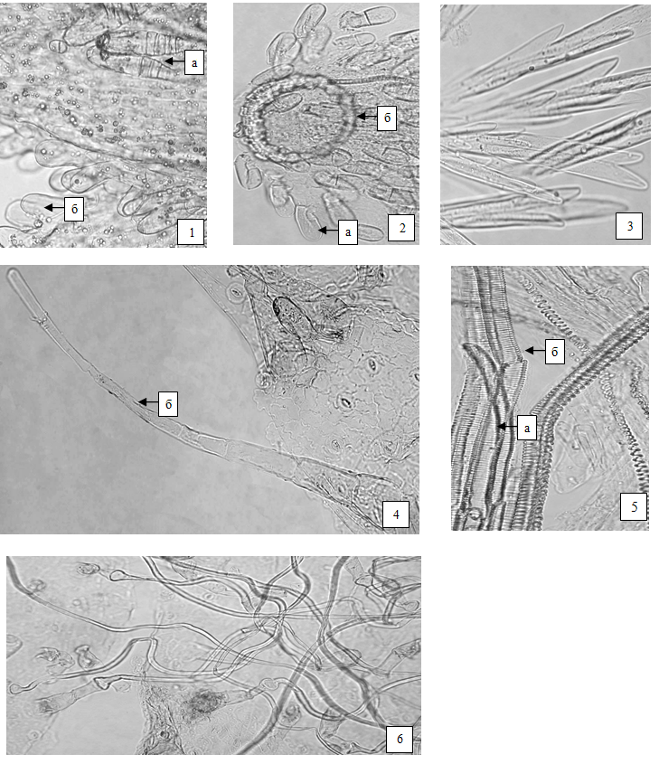
Рисунок – Бессмертника песчаного цветки
1 – фрагмент эпидермиса лепестка венчика: a – эфирномасличные железки,
б – сосочковидные выросты (200×); 2 – фрагмент завязи: a – крючкообразно-загнутые волоски, б – кольцо каменистых клеток (200×); 3 – волоски хохолка (200×); 4 – фрагмент эпидермиса листа: a – устьица аномоцитного типа, б – простой многоклеточный волосок (100×); 5 – лестничные (а) и спиральные (б) сосуды (200×); 6 – фрагмент эпидермиса листа с бичевидными волосками (100×).

Определение основных групп биологически активных веществ

Тонкослойная хроматография
Приготовление растворов.
Раствор стандартного образца (СО) лютеолин-7-глюкозида. Около 0,01 г СО лютеолин-7-глюкозида растворяют в 10 мл спирта 70 % при нагревании. Срок годности раствора не более 3 мес при хранении в прохладном, защищенном от света месте.

На линию старта аналитической хроматографической пластинки со слоем силикагеля наносят 20 мкл испытуемого раствора А, приготовленного в разделе «Количественное определение» и 10 мкл раствора СО лютеолин-7-глюкозида. Пластинку с нанесенными пробами сушат на воздухе, помещают в камеру, предварительно насыщенную в течение 2 ч смесью растворителей хлороформ – спирт 96 % – вода (26:16:3), и хроматографируют восходящим способом. Когда фронт растворителей пройдет около 80–90 % длины пластинки от линии старта, ее вынимают из камеры, сушат до удаления следов растворителей и просматривают при дневном свете.
На хроматограмме раствора СО лютеолин-7-глюкозида должна обнаруживаться зона адсорбции светло-желтого цвета.
На хроматограмме испытуемого раствора должна обнаруживаться зона адсорбции светло-желтого цвета на уровне или выше уровня зоны адсорбции СО лютеолин-7-глюкозида; допускается обнаружение других зон адсорбции.
Затем хроматограмму просматривают в УФ-свете при длине волны 254 нм.
На хроматограмме раствора СО лютеолин-7-глюкозида должна обнаруживаться доминирующая темная зона адсорбции.
На хроматограмме испытуемого раствора должна обнаруживаться темная зона адсорбции на уровне или выше уровня зоны адсорбции СО лютеолин-7-глюкозида; допускается обнаружение других зон адсорбции.
Пластинку обрабатывают диазореактивом, выдерживают при 100-105 °С в течение 2-5 мин и просматривают при дневном свете.
На хроматограмме раствора СО лютеолин-7-глюкозида должна обнаруживаться зона адсорбции желтого, желто-оранжевого, оранжевого и желто-коричневого цвета.
На хроматограмме испытуемого раствора должна обнаруживаться зона адсорбции желтого, желто-оранжевого, оранжевого и желто-коричневого цвета на уровне или выше зоны адсорбции СО лютеолин-7-глюкозида; допускается обнаружение других зон адсорбции (флавоноиды).

ИСПЫТАНИЯ

Влажность. Цельный препарат, измельченный препарат – не более 12 %. В соответствии с требованиями ОФС "Определение влажности лекарственного растительного сырья и лекарственных растительных препаратов".

Зола общая. Цельный препарат, измельченный препарат – не более 8 %. В соответствии с требованиями ОФС "Зола общая".

Зола, нерастворимая в хлористоводородной кислоте. Цельный препарат, измельченный препарат – не более 4 %. В соответствии с требованиями ОФС "Зола, нерастворимая в хлористоводородная".

Измельченность сырья. Цельный препарат: измельченных частиц, проходящих сквозь сито с отверстиями размером 2 мм, – не более 5 %. Измельченный препарат: частиц, проходящих сквозь сито с отверстиями размером 0,18 мм, – не более 5 %.
В соответствии с требованиями ОФС "Определение подлинности, измельченности и содержания примесей в лекарственном растительном сырье и лекарственных растительных препаратах".
Посторонние примеси. В соответствии с требованиями ОФС "Определение подлинности, измельченности и содержания примесей в лекарственном растительном сырье и лекарственных растительных препаратах".
Кусочки стеблей и цветоносов. Цельный препарат, измельченный препарат – не более 10 %.

Соцветия с остатками стеблей длиной свыше 1 см. Измельченный препарат – не более 5 %.

Остатки корзинок (цветолож с обвертками). Измельченный препарат – не более 5 %.
Частиц, изменивших окраску (потемневшее и почерневшее). Цельный препарат, измельченный препарат – не более 3 %.
Органическая примесь. Цельный препарат, измельченный препарат – не более 0,5 %.
Минеральная примесь. Цельный препарат, измельченный препарат – не более 0,5 %.
Тяжелые металлы и мышьяк. В соответствии с требованиями ОФС «Определение содержания тяжелых металлов и мышьяка в лекарственном растительном сырье и лекарственных растительных препаратах».
Радионуклиды. В соответствии с требованиями ОФС «Определение содержания радионуклидов в лекарственном растительном сырье и лекарственных растительных препаратах».
Зараженность вредителями запасов. В соответствии с требованиями ОФС «Определение степени зараженности лекарственного растительного сырья и лекарственных растительных препаратов вредителями запасов».
Масса содержимого упаковки. В соответствии с требованиями ОФС «Отбор проб лекарственного растительного сырья и лекарственных растительных препаратов".
Остаточные количества пестицидов. В соответствии с требованиями ОФС «Определение содержания остаточных пестицидов в лекарственном растительном сырье и лекарственных растительных препаратах».
Микробиологическая чистота. В соответствии с требованиями ОФС «Микробиологическая чистота».
Количественное определение. Цельный препарат, измельченный препарат: сумма флавоноидов в пересчете на изосалипурпозид − не менее 3 %.
Приготовление растворов.
Раствор стандартного образца (СО) изосалипурпозида. Около 0,025 г (точная навеска) СО изосалипурпозида растворяют в небольшом количестве спирта 96 % в мерной колбе вместимостью 25 мл, доводят объем раствора тем же спиртом до метки и перемешивают (раствор А СО изосалипурпозида).
1,0 мл раствора А помещают в мерную колбу вместимостью 25 мл, доводят объем раствора спиртом 96 % до метки и перемешивают (раствор Б СО изосалипурпозида).
Срок годности растворов не более 1 мес при хранении в прохладном, защищенном от света месте.
1,0 мл раствора Б СО изосалипурпозида помещают в мерную колбу вместимостью 25 мл, добавляют 2 мл алюминия хлорида раствора 2 % в спирте 96 % и 0,05 мл уксусной кислоты разведённой 30 %, доводят объём раствора спиртом 96 % до метки и перемешивают (раствор В СО изосалипурпозида). Раствор используют свежеприготовленным.

Аналитическую пробу препарата измельчают до величины частиц, проходящих сквозь сито с отверстиями размером 2 мм. Около 1,0 г (точная навеска) измельченного препарата помещают в колбу с притертой пробкой вместимостью 250 мл, прибавляют 50 мл спирта 70 % и взвешивают с точностью ± 0,01 г, присоединяют к обратному холодильнику и нагревают на водяной бане в течение 1 ч. Затем содержимое колбы охлаждают, доводят при необходимости до первоначальной массы, фильтруют через бумажный фильтр «красная лента» (испытуемый раствор А).
1,0 мл испытуемого раствора А помещают в мерную колбу вместимостью 50 мл, прибавляют 2 мл алюминия хлорида раствора 2 % в спирте 96 % и 0,05 мл уксусной кислоты разведённой 30 %, доводят объём раствора спиртом 96 % до метки и перемешивают (испытуемый раствор Б).
Через 30 мин измеряют оптическую плотность испытуемого раствора Б на спектрофотометре при длине волны 418 нм в кювете с толщиной слоя 10 мм относительно раствора сравнения. В качестве раствора сравнения используют раствор, состоящий из 1,0 мл испытуемого раствора А, 0,05 мл уксусной кислоты разведённой 30 %, доведенный спиртом 96 % до метки в мерной колбе вместимостью 50 мл.
Параллельно измеряют оптическую плотность раствора В СО изосалипурпозида относительно раствора сравнения. В качестве раствора сравнения используют раствор, состоящий из 1 мл раствора Б СО изосалипурпозида, 0,05 мл уксусной кислоты разведённой 30 %, доведенный спиртом 96 % до метки в мерной колбе вместимостью 50 мл.
Содержание суммы флавоноидов в пересчете на изосалипурпозид и абсолютно сухой препарат в процентах (Х) вычисляют по формуле:
$$X= \frac{A ∙ a_{0} ∙1 ∙50 ∙50 ∙100 ∙100 ∙P}{A_{0} ∙a ∙1 ∙25 ∙25 ∙100∙\left(100-W\right)}= \frac{A ∙ a_{0} ∙P∙400}{A_{0} ∙a ∙\left(100-W\right)},$$

где | A | – | оптическая плотность испытуемого раствора Б;
 | A_{о} | – | оптическая плотность раствора В СО изосалипурпозида;
 | а | – | навеска препарата, г;
 | а_{о} | – | навеска СО изосалипурпозида, г;
 | Р | – | содержание основного вещества в СО изосалипурпозида, %;
 | W | – | влажность препарата, %.

Допускается содержание суммы флавоноидов в пересчете на изосалипурпозид вычислять с использованием удельного показателя поглощения комплекса изосалипурпозида с алюминия хлоридом по формуле:
$$X= \frac{A ∙50 ∙50 ∙100 }{A_{1см}^{1\%}∙a ∙1 ∙(100-W)}= \frac{A ∙250000 }{A_{1см}^{1\%}∙a ∙(100-W)},$$

где | А | – | оптическая плотность испытуемого раствора Б;
 |  | – | удельный показатель поглощения комплекса изосалипурпозида с алюминия хлоридом при длине волны 418 нм, равный 500;
 | а | – | навеска препарата, г;
 | W | – | влажность препарата, %.

Упаковка, маркировка и транспортирование. В соответствии с требованиями ОФС «Упаковка, маркировка и транспортирование лекарственного растительного сырья и лекарственных растительных препаратов».
Хранение. В соответствии с требованиями ОФС «Хранение лекарственного растительного сырья и лекарственных растительных препаратов».

